SEL318 - Laboratório de Circuitos Eletrônicos III
Laboratório 2 – Equalizador Paramétrico

O equalizador Baxandall estudado anteriormente pode ser bastante útil para um ajuste de graves e agudos em pré-amplificadores de áudio, principalmente devido a sua simplicidade. A principal desvantagem daquela topologia é a sua pouca versatilidade pois ele funciona para graves e agudos. O que ocorre caso se deseje um ajuste mais fino, por exemplo, a cada oitava?

O Equalizador Paramétrico é uma solução extremamente elegante para a necessidade de equalização e amplificação em áudio. Montado com várias células, cada uma sintonizada para uma faixa de frequência, este tipo de equalizador fornece ganho simétrico com o ajuste de um potenciômetro, podendo ser sintonizado para qualquer banda dentro da resposta dos componentes ativos.

Além do estudo do filtro básico ou paramétrico, será analisado o Circuito Girador, um simulador de indutâncias de alto valor à partir de um operacional, resistores e capacitores, muito útil para elaboração de filtros com frequências de corte baixas. O equalizador aqui descrito será montado de forma independente para várias faixas, sendo que o sistema completo pode ser implementado como uma das opções de projeto final desta disciplina.

1. Implementação em Protoboard

Filtro Paramétrico

Amplificador de Ganho Variável

Implemente o circuito da Fig.2.1 utilizando o amplificador operacional de sua preferência e Z1 como um resistor de 2.2kΩ.
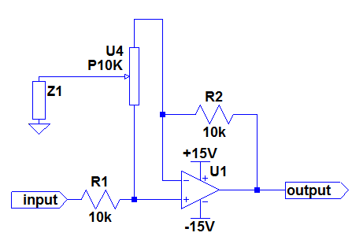
Fig. 2.1 - Filtro Paramétrico

1.1) Aplique um sinal senoidal de 1kHz e baixa amplitude na entrada do filtro e verifique como se comporta o ganho do circuito em função da posição do potenciômetro. Meça o máximo e o mínimo ganho.

1.2) Aplique um sinal musical na entrada do circuito. Ligue sua saída na entrada do estágio de potência e verifique o seu comportamento.
Controle de Graves

1.3) Use como Z₁ um resistor de 1.8kΩ em série com o girador da Fig.2.2. Aplique um sinal senoidal de 100Hz, 1kHz e 10kHz e verifique na saída do filtro os máximos e mínimos ganhos.

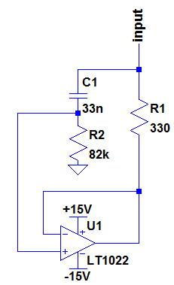
Fig. 2.2 - Circuito Girador

1.4) Aplique o sinal de musica na entrada do circuito. Ligue sua saída na entrada do estágio de potência e verifique o seu comportamento, de preferência utilizando uma música com muitos graves (Ex.: música eletrônica).
Controle de Agudos

1.5) Use para Z₁ um resistor de 2.2kΩ em série com um capacitor de 15nF. Aplique um sinal senoidal de 100Hz, 1kHz e 10kHz e verifique na saída do filtro os máximos e mínimos ganhos.

1.6) Aplique um sinal de música na entrada do circuito. Ligue sua saída na entrada do estágio de potência e verifique o seu comportamento, de preferência utilizando uma música com muitos agudos (Ex.: música clássica – Inverno de Vivaldi).
Controle de Médios

Um filtro paramétrico de passa faixa pode ser implementado com a associação de um resistor, um capacitor e um girador em série, ou somente do capacitor e girador caso deseje-se obter um fator de qualidade maior.

1.7) Use Z₁ como a associação em série de um resistor de 1.2kΩ, um capacitor de 27nF e o girador da fig.2.2. Aplique novamente um sinal senoidal de 100Hz, 1kHz e 10kHz e verifique na saída do filtro os máximos e mínimos ganhos.

1.8) Aplique o sinal de musica na entrada do circuito, ligue sua saída na entrada do estágio de potência e verifique o seu comportamento, de preferência utilizando uma música com muitos médios (Ex.: pop com vocal).
2. Simulação no LTSpice

Filtro Paramétrico

Ganho Variável

2.1) Simule o circuito da Fig.2.1 para o caso onde Z₁ é um resistor de 2.2KΩ. Aplique um sinal dc em sua entrada e plote em análise .OP a tensão de saída em função da variação do potenciômetro.

2.2) Plote a família de curvas da resposta em frequência do circuito variando a posição do potenciômetro.
Controle de Graves

2.2) Substitua Z₁ por um resistor de 2.2kΩ e um indutor de 1mH, o maior valor comercial disponível no laboratório. Plote a família de curvas da resposta em frequência do circuito variando a posição do potenciômetro.
Controle de Agudos

2.3) Simule o circuito da Fig. 2.1 para o caso onde Z₁ é um resistor de 2.2kΩ em série com um capacitor de 15nF. Plote a família de curvas da resposta em frequência do circuito variando a posição do potenciômetro.
Girador

2.4) No circuito da Fig. 2.2 em análise .AC simule o circuito na faixa de áudio e meça a impedância vista pela entrada em função da frequência.

2.5) Simule um resistor de valor R₁ em série com um indutor ideal de valor R₁R₂C₁ e compare a sua impedância de entrada em função da frequência com a do girador.

2.6) Use Z₁ como um resistor de 1.8kΩ em série com o girador e plote a família de curvas da resposta em frequência do circuito variando a posição do potenciômetro.

2.7) Use Z₁ como um resistor de 1.2kΩ em série com o capacitor de 27nF e o girador e plote a família de curvas da resposta em frequência do circuito variando a posição do potenciômetro.

3. Questionário

Filtro Paramétrico

3.1) O circuito da Fig. 2.1 ilustra a unidade básica de um filtro paramétrico, um amplificador não inversor, com ganho ajustável pelo potenciômetro. O valor máximo e mínimo desse ganho são determinados pela impedância genérica vista pelo tap central do potenciômetro. Deduza ou pesquise a equação que relaciona o ganho entre entrada e saída do amplificador, com os resistores R1 e R2, a posição do potenciômetro e a magnitude da impedância Z₁. Suponha primeiramente que a impedância Z₁ é puramente resistiva.

3.2) Qual o máximo ganho que pode ser obtido com a excursão do potenciômetro? E qual o mínimo ganho? Qual relação matemática o máximo ganho apresenta com o mínimo ganho?

3.3) O que pode ocorrer caso a impedância Z₁ seja variável com a frequência?

3.4) Como o circuito se comporta quando Z₁ é resistivo ?

3.5) Como o circuito se comporta quando Z₁ é resistivo e capacitivo?

3.6) Utilizando-se o indutor é possível implementar o filtro passa baixa paramétrico (Fig. 2.3). Explique porque mesmo com o maior valor de indutor disponível no laboratório o filtro não servirá para equalizar áudio.
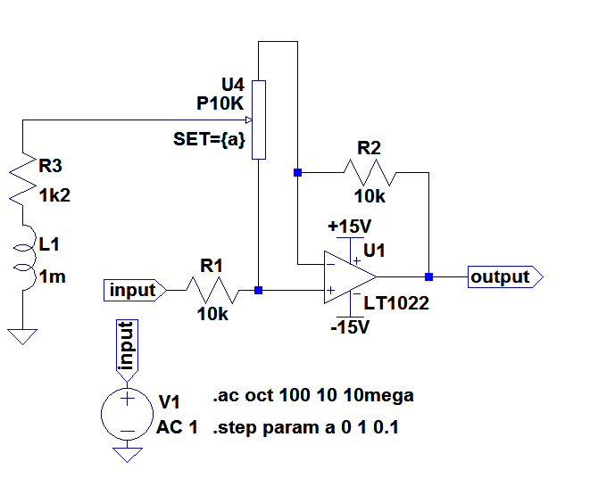
Fig. 2.3 - Filtro Passa-Baixa Paramétrico com indutor de 1mH

Ao se implementar um filtro paramétrico para a faixa de áudio surge a necessidade do uso de indutores muito grandes, o que torna inviável a construção do circuito. O circuito girador permite com o uso de amplificador operacional, capacitores e resistores, simular um indutor aterrado de alto valor sendo enxergado por sua entrada, o que se aplica perfeitamente a este caso. Este indutor irá surgir em série com uma impedância de alto valor e apenas irá funcionar na faixa de operação do operacional, o que não trará problemas para processamento de pequenos sinais de áudio, mas inviabiliza seu uso para várias outras aplicações (exemplo, circuitos com indutores com corrente elevada). O circuito girador é ilustrado na Fig. 2.2.
Girador

3.7) Pesquise sobre o circuito equivalente do girador (Fig. 2.4) mostrando por que L=R_{L}RC.

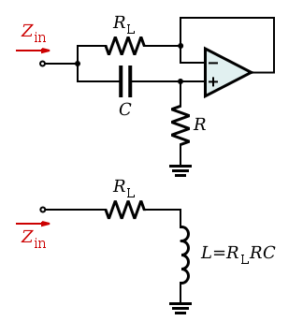
Fig. 2.4 – Girador e circuito equivalente

3.8) Como o circuito da Fig. 2.1 se comporta com o uso do resistor de 1.8kΩ e do girador associados? Como ele pode ser utilizado em áudio?

3.9) Para qual frequência pode-se obter o máximo ganho ? Como essa frequência se relaciona com os valores de capacitância e indutância?
= 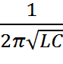

3.10) Opcional

A associação de várias impedâncias sintonizadas para várias frequências e ajustadas pelo mesmo número de potenciômetros permite a realização de um equalizador paramétrico para o número de faixas de frequências desejadas, de forma extremamente versátil e personalizável. A Fig. 2.5 ilustra uma associação de três impedâncias diversas.
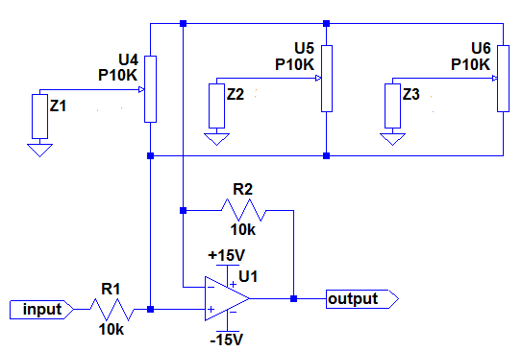
Fig. 2.5 - Equalizador Paramétrico

Projete as impedâncias Z₁, Z₂ e Z₃ como filtros passa faixa, de modo a se obter um equalizador para as frequências de 100h z, 1khz e 10khz com máximo ganho de 15db aproximadamente para cada frequência.

OBS: Consultar o livro “Small Signal Audio Design” do Douglas Self.

